 

**ПРОФСОЮЗНЫЙ ВЕСТНИК**

**Мы – команда**

***Защитим себя сами***

**1 октября 2024 года Вестник № 3**

**Осень радует нас яркими красками, хорошим урожаем, встречей с повзрослевшими за лето детьми.** **Это время праздничных букетов, запахов новых учебников и тетрадей, звонких переливов школьного звонка, новых ожиданий и надежд.**

***Осень – это «урожайное» время на наши профессиональные праздники:***

***День знаний, День дошкольного работника, День Учителя***

***и День образования профсоюзного движения Карелии!***

 

**26 сентября 5 октября**

**Уважаемые коллеги, работники дошкольного образования и педагоги!**

**Примите самые добрые пожелания от Президиума и Райкома Профсоюза!**

**Вы, преданные своему делу воспитатели, педагоги с честью выполняете важнейшую миссию обучения и воспитания юного поколения, вместе с глубокими знаниями прививаете детям духовность, любовь к родному краю, помогаете выбрать правильный жизненный путь. Желаем Вам сил, терпения, воодушевления, стойкости, доброты, уверенности в завтрашнем дне!**

Есть такое призванье — учить,  
По частям отдавать свою душу  
И детей беззаветно любить,  
Даже тех, кто, увы, непослушен.  
Поздравляем всех педагогов!  
Вами славится наша Земля!

***С уважением, Райком Профсоюза, председатель Президиума Раиса Федотова***

**Педагогическая конференция**

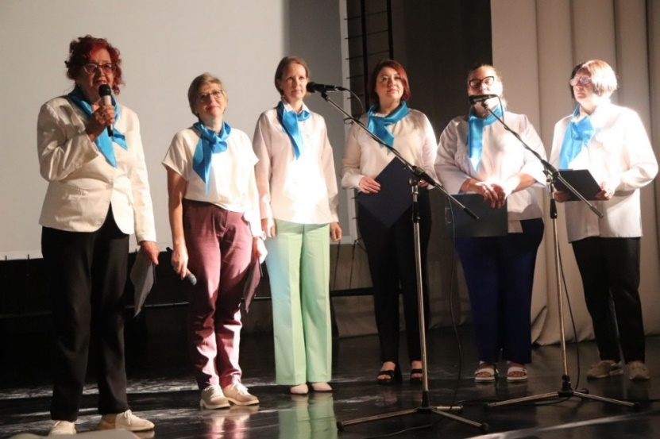29 августа в городском Доме культуры состоялось торжественное открытие педагогической конференции-2024. Подведены итоги года, вручены заслуженные награды!

С приветственным словом к участникам конференции обратился профактив районной организации профсоюза: Федотова Раиса, Луканина Светлана, Посохова Светлана, Протасова Наталья, Гарькавская Жанна, Кузнецова Надежда, Кораблина Ирина.

Педагоги МОУ СОШ № 2 г. Питкяранта выступили всем коллективом и поблагодарили **Ольгу Валерьевну Никитину**, директора школы, за верность профессии, своей школе, педагогическому коллективу и ученикам.

Ольга Валерьевна в течение многих лет являлась неизменным, очень грамотным председателем Совета руководителей общеобразовательных организаций. С ее участием было подписано не одно трехстороннее соглашение, которым предшествовала большая подготовительная работа. Стороны социального партнерства вносили предложения и замечания по вопросам охраны труда, регулирования трудовых отношений, обменивались мнениями и пожеланиями по дальнейшей совместной работе.

|  |  |
| --- | --- |
| Новым директором школы стала **Светлана Владимировна Шумейко**.  Пожелаем новому руководителю оптимизма, веры в свой коллектив, поддержки родительской общественности, администрации Питкярантского муниципального округа! | https://sun9-74.userapi.com/impg/B-8rBda4Kg2aY8fRDlQelmeMiAixKXSO36zbYA/vL-SeprBzOE.jpg?size=2560x1707&quality=95&sign=4ab2bccee81f19f0c4638a18d67792b9&type=album |

**16 сентября - Наш общий профсоюзный праздник!**

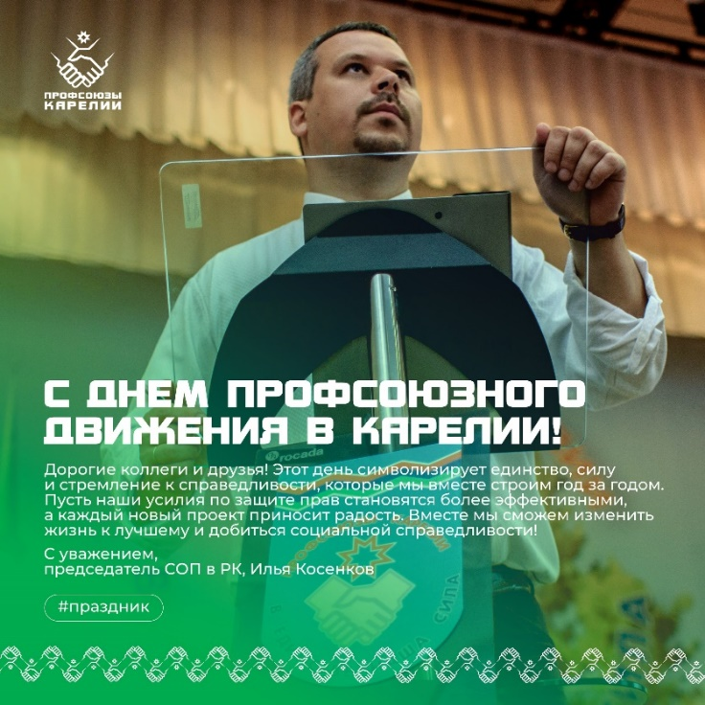

С **16 сентября 1918 года** начинается отсчет профсоюзного движения в нашей республике. Больше 100 лет назад [профсоюзы Карелии](https://vk.com/public163698131) объединились и стали централизованной силой. Активисты представляли тогда права и интересы около 5 тысяч членов организаций и создали Олонецкий Губернский Совет.

Сегодня мы — одна из самых массовых и опытных общественных организаций в регионе. Вместе мы защищаем интересы трудовых коллективов и обеспечиваем достойные условия труда.

Действия профсоюза укрепляют уверенность в завтрашнем дне и создают базу для справедливых условий каждому жителю нашей республики. Мы гордимся теми, кто, консолидируясь, вносит существенный вклад выполнение этой важной миссии. Оставляйте след добра и благодарности в сердцах людей, которых мы представляем!

И. Косенков, председатель объединенных профсоюзов РК,

М.Утицына, председатель Рескома Профсоюза работников образования и науки



**Как сделать профсоюзную организацию комфортной для всех**

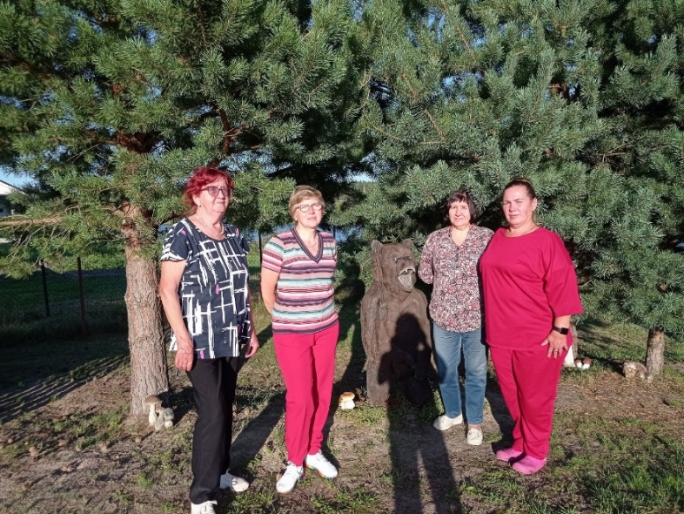26 августа состоялось заседание Президиума Райкома Профсоюза по теме ***«Как сделать профсоюз комфортным для каждого».***

Жанна Гарькавская, председатель ППО школы п. Салми, предоставила активу площадку для продуктивного разговора. Члены профактива обсудили начало отчетно-выборной кампании в профсоюзе, определились с выступлением на августовской конференции, запланировали активности на новый учебный год, обговорили детали проведения следующей встречи в рамках акции «Теплое профсоюзное воскресенье», поделились своими проблемами и планами.

**Нельзя стоять в стороне**

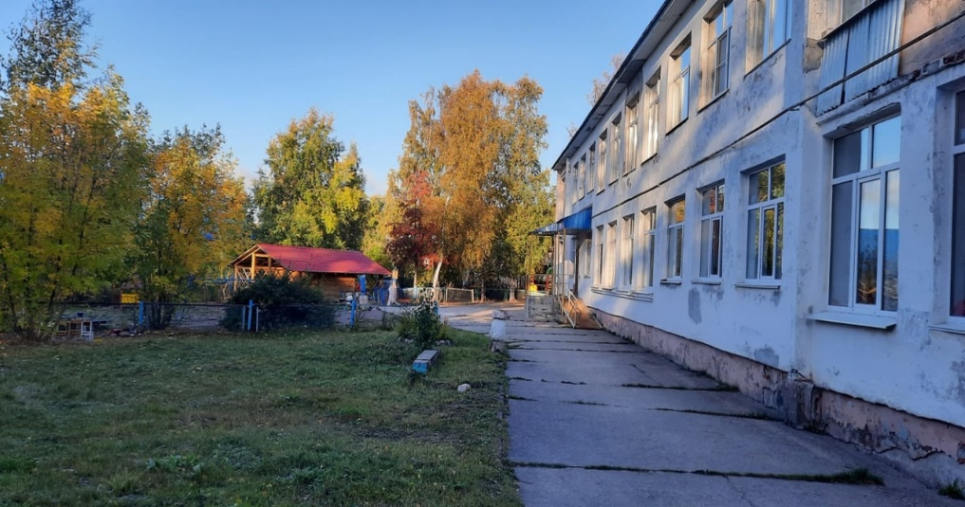В начале лета 2024 года администрация Питкярантского муниципального округа в одностороннем порядке приняла решение о закрытии корпуса «Аленушка» и переселении групп из этого детского учреждения в основной корпус – помещение ДОУ «Березка», которое нуждается в капитальном ремонте. Все знают эту историю, которая вылилась в противодействие власти и родителей воспитанников «Аленушки».

В «Новой Ладоге» появилась статья «Прощай, Аленушка»!», которая подлила масла в огонь. Руководители Профсоюза не могли оставаться в стороне, так как были затронуты интересы его членов.

У Профсоюза была своя позиция, которая также была озвучена в районной газете: здание ДОУ «Березка» готовить к ремонту, а его воспитанников перевести в другие дошкольные учреждения города, в том числе в корпус «Аленушка», чтобы не ухудшать условия содержания детей. К разрешению ситуации была привлечена председатель Рескома Профсоюза Марина Николаевна Утицына. Благодаря вмешательству республиканских органов и родительской общественности конфликт разрешился именно таким образом, как и предлагал Профсоюз. Первичка детского сада, которую возглавляет Анна Николаевна Суслова, благодарит Профсоюз за то, что он не остался в стороне в конфликтной ситуации.

**80-летие освобождения Карелии от фашистских захватчиков**

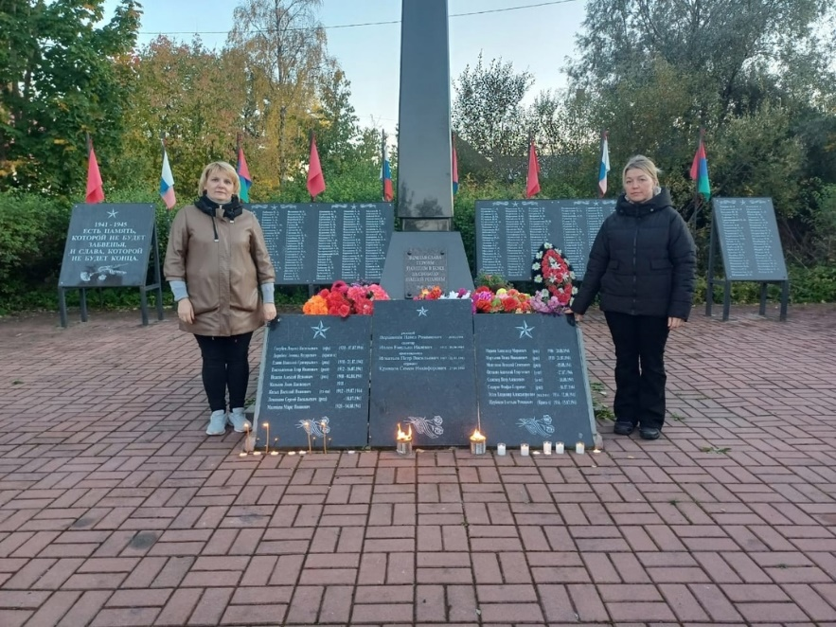30 сентября, прошли торжественные мероприятия во всех образовательных учреждениях Карелии.  
Председатели профсоюзных организаций школы п. Ляскеля **Елена Петрова** и школы д. Хийденсельга **Алена Лингвист** приняли участие в акции "**СВЕЧА ПАМЯТИ**" на Братской могиле поселка Ляскеля.  
***Наш долг - пронести через года, передавая из поколения к поколению, память о подвиге народа, солдата, республики, страны!***

**27 сентября - Всемирный День туризма!**

Казалось бы, какая связь между туризмом и профсоюзом? А она есть! Каждый год в конце сентября организации Питкярантского района/округа направляют свои команды на туристический слет. В этом мероприятии с удовольствием принимают участие команды образовательных организаций! 28 сентября 2024 года три из шести команд представляли образовательные учреждения.

Коллеги из первой школы и из дошкольного учреждения "Березка" во главе с председателем Раисой Федотовой представили районную профсоюзную организацию в составе команды "Профстайл".

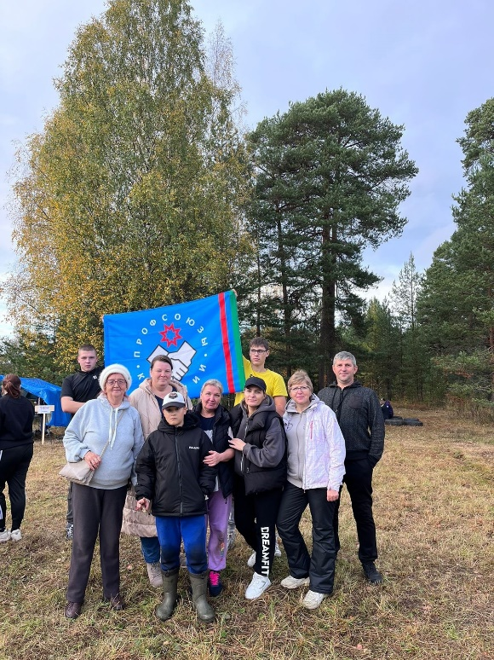 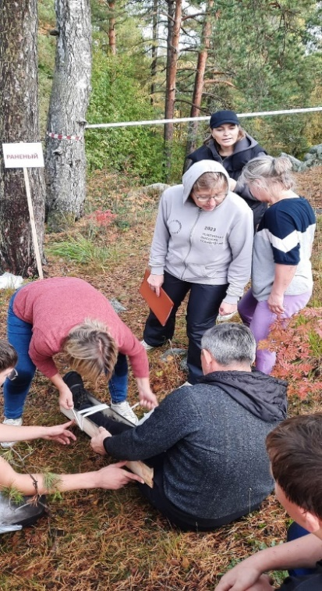 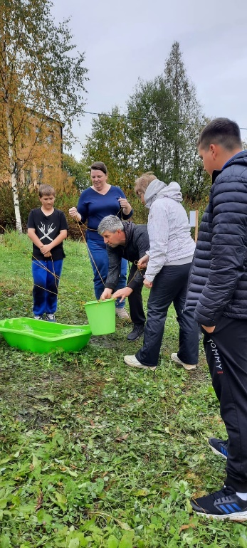

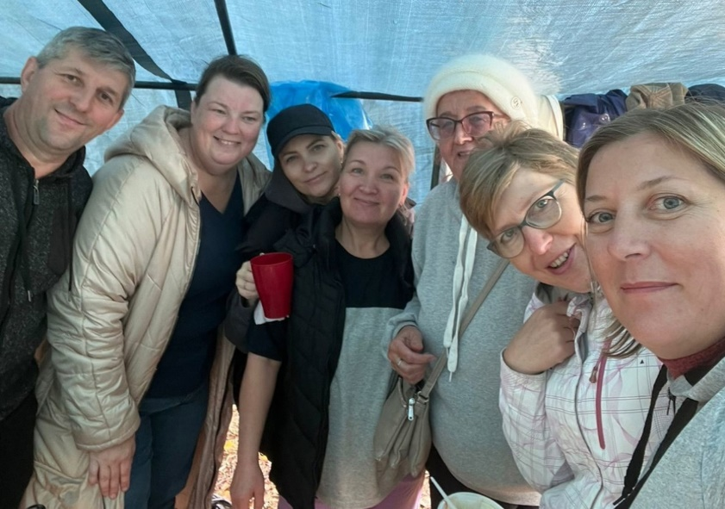

Участники команды **«Профстайл»** - активные члены профсоюза Раиса Федотова (председатель райкома), Анна Суслова (председатель первички МДОУ «Березка»), Ирина Кораблина (музыкальный работник МДОУ «Березка»), Светлана Луканина, Екатерина Брыткова и Анастасия Баталова (педагоги школы №1 г. Питкяранта). Наша группа поддержки - члены семей Кораблиных и Баталовых - не просто поддержали, а сделали наше выступление на всех этапах турслета эмоциональным и заряженным на успех!

Свои команды подготовили вторая городская школа и школа поселка Ляскеля. В ляскельской команде участниками стали директор школы Малиновская Наталья Викторовна и председатель первички Елена Петрова. Зажигательная визитная карточка команды с костюмированным представлением стала украшением мероприятия! Не подвели и спортивные навыки участников. Педагоги школы заняли **2 призовое место!**

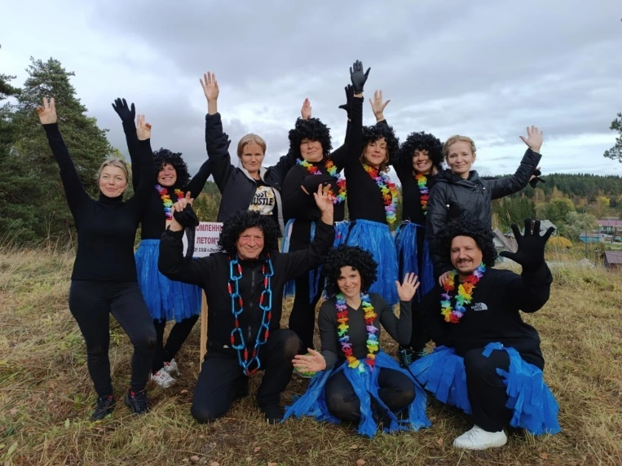

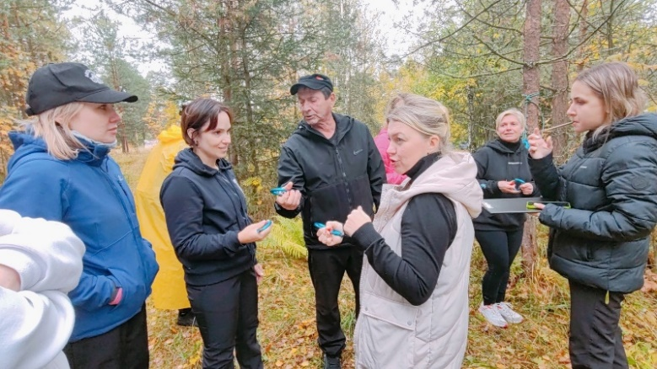

Команда второй городской школы – молодежная, креативная, очень яркая! Коллеги своей визитной карточкой с ярким реквизитом и озвучкой зажгли и согрели всех участников турслета! А слаженная работа команды сделала свое дело и подарила незабываемые эмоции!

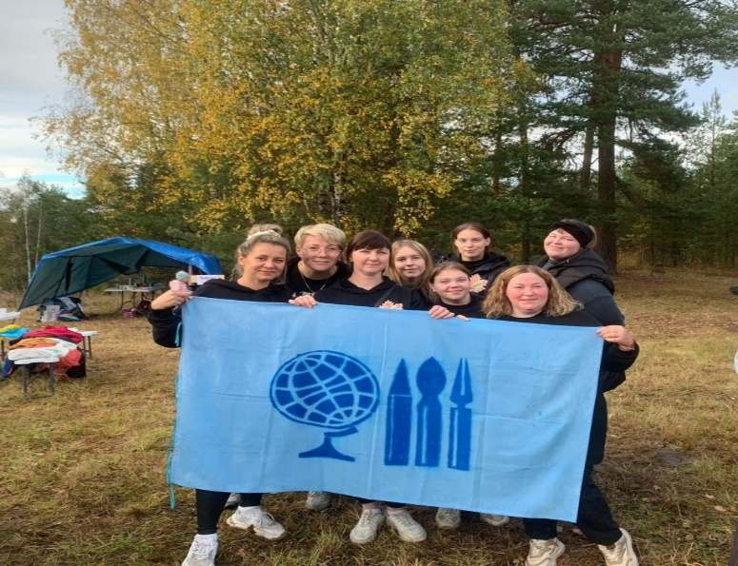

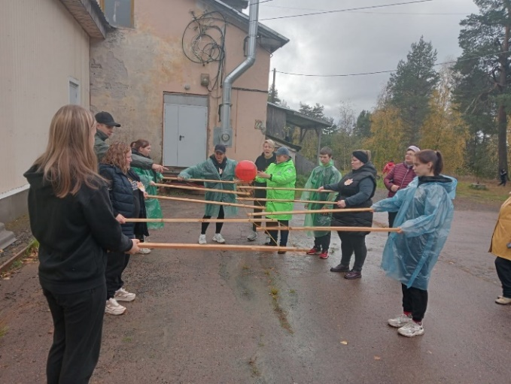

Спортивные задания на этапах чередовались с заданиями на смекалку и воображение. Организаторы - ляскельцы постарались сделать мероприятие максимально организованным, интересным и ярким!

Сохраним хорошую, добрую традицию встречаться на природе школьными командами, командами районного профактива. Участие в турслете - это удивительная возможность для нас с вами отвлечься от суеты и профессиональной многозадачности и просто пообщаться, проявить свой командный дух, спортивные и туристические навыки и умения, проходя вместе и слаженно этапы турслета.

**Отчетно-выборная кампания – 2024**

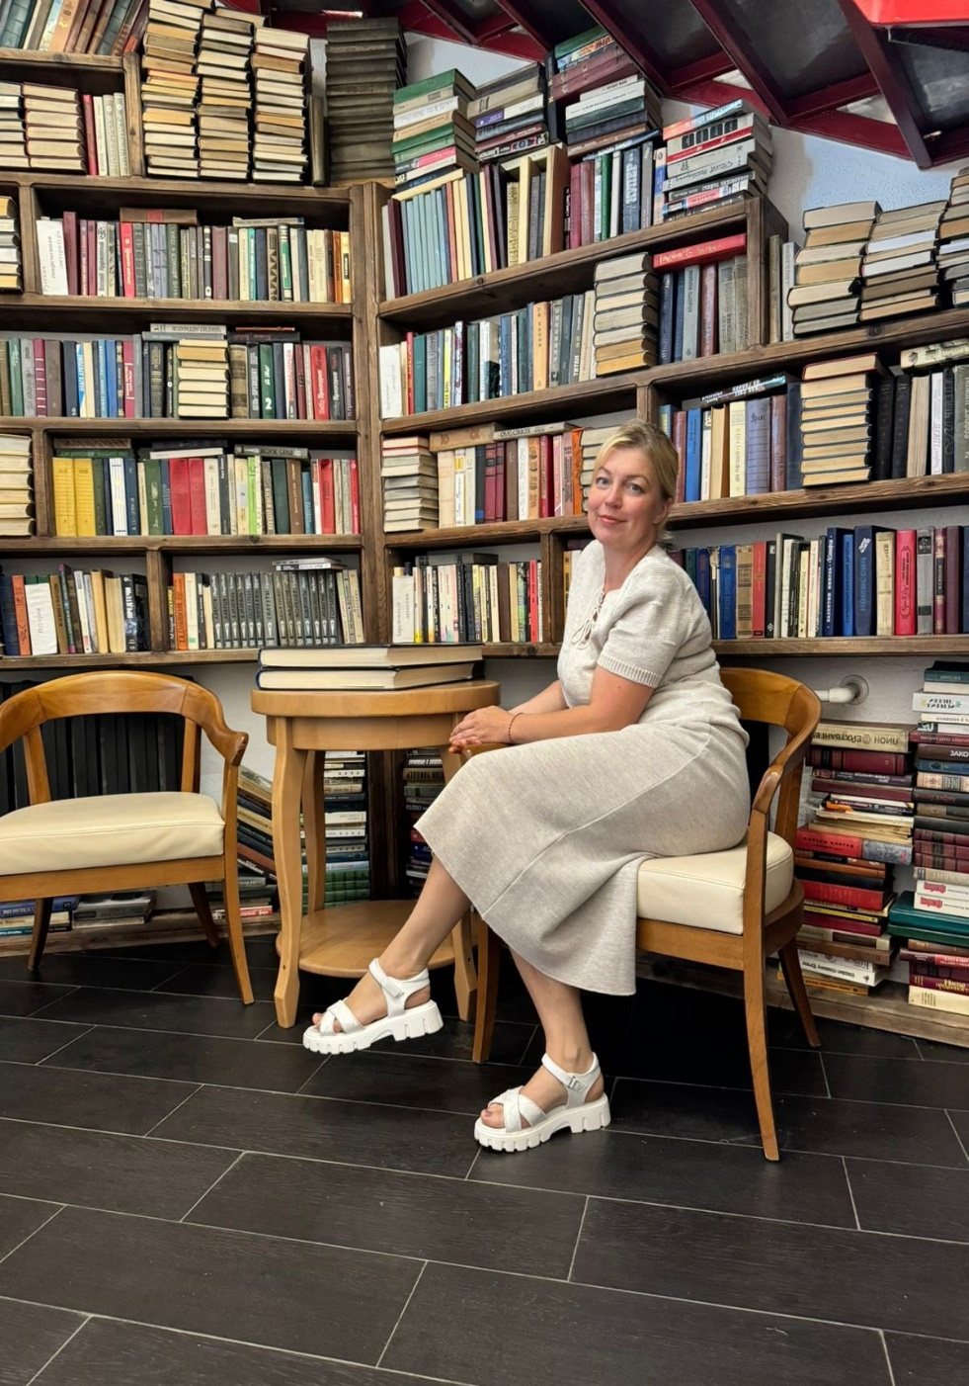Осень 2024 года - время отчетно-выборной кампании, в которой принимают участие все профсоюзные организации, от первичек до районного и регионального уровней. А выборы – это в первую очередь подведение итогов работы каждой организации Профсоюза. **15 ноября 2024 года** состоится районная/ окружная отчетно-выборная конференция.

В первичных организациях собрания проводятся в сентябре – октябре. Первопроходцами стали педагоги Ляскельской школы. Представляем нового председателя профсоюзного движения школы – **Петрову Елену Михайлову**, учителя английского языка. На страницах нашей газеты мы уже встречались с Еленой Михайловной, когда рассказывали о ее успешном выступлении на районном конкуре «Учитель года - 2022». Сегодня мы задали несколько вопросов новому лидеру.

**- Что стало мотивирующим фактором для вступления Профсоюз и в актив организации?**

**-** *У меня трое детей, которые сейчас подросли и стали более самостоятельными. Это даёт мне возможность вернуться к активной общественной жизни. После ухода предыдущего лидера коллеги предложили мне возглавить профсоюзную организацию в нашей школе.*

*Уверена, что членство в Профсоюзе даст мне новые знакомства, встречи, проекты. А я, в свою очередь, смогу быть полезной и привнести что-то новое в профсоюзную организацию Питкярантского МО.*

**- Какие задачи для вас самые приоритетные на первых порах?**

**-** *Главная задача на этот ученый год – возрождение первички и объединение членов профсоюзной организации в школе п. Ляскеля. В сентябре состоялось заседание членов Профсоюза, где были выбраны председатель и секретарь.*

*Также практически все члены Профсоюза приняли участие в районом Турслёте-2024. Из шести участников команды – пять членов профсоюза!*

*В ближайшее время планируем пересмотреть Коллективный договор работников МОУ СОШ п. Ляскеля, где прописаны льготы и права членов Профсоюза. Будем работать над повышением членства в нашей первичке.*

**- Елена Михайловна, что вы пожелаете накануне профессионального праздника - Дня учителя - своим коллегам?**

**-** *Очень хочу пожелать коллегам здоровья, вести активный образ жизни, быть открытыми навстречу новым событиям и впечатлениям, радостно трудиться на благо нашего российского общества.*

**ВОСПИТАТЕЛЬНОЕ ПРОСТРАНСТВО ШКОЛЫ**

Об этом говорили 26 сентября учителя начальных классов Питкярантского муниципального округа. Гостеприимной площадкой для встречи стала школа деревни Рауталахти.

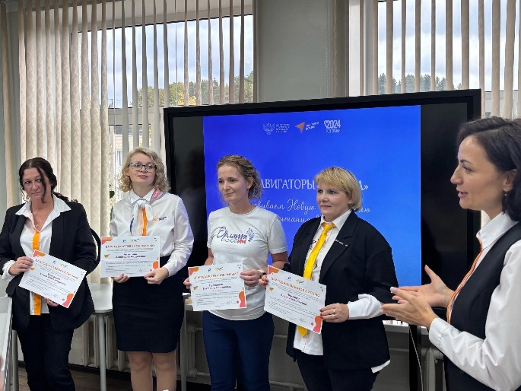Елена Валерьевна Галченко, директор школы и преданный профсоюзному движению человек, встречала и провожала каждого гостя. Педагоги из школ Ляскеля, Харлу, Хийденсельги, двух городских школ с интересом погружались в воспитательную среду этой небольшой, но такой уютной и гостеприимной школы. Для гостей была организована экскурсия, где учителя познакомились с воспитательным пространством и узнали, чем ребята занимаются во время уроков и после них. Безусловно, воспитывает не только слово учителя, но и атмосфера, и обстановка, в которой дети учатся учиться, дружить, взаимодействовать друг с другом и взрослыми. Мы увидели современные Центры: «Точка Роста» и «Центр детских инициатив», прекрасно оборудованный кабинет ОБЖ, функционирующие музей и тир. Гости побывали на открытом мероприятии «Посвящение в «Орлята».

Учителя – **участники проекта «**Навигаторы детства» Анастасия Макарова и Анастасия Антипина озвучили важные аспекты проекта, подчеркнув эффективность деятельности советников директора по воспитанию в школах района. Председателю первичной профсоюзной организации **Алене Лингвист,** а также советникам директора по воспитанию **Елене Зиновьевой, Екатерине Пулкинен, Анастасии Антипиной** и **Анастасии Макаровой** были вручены благодарственные письма за активную и эффективную деятельность в качестве советников.

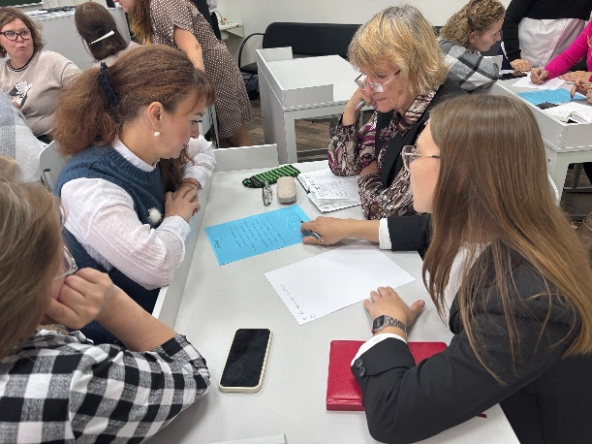 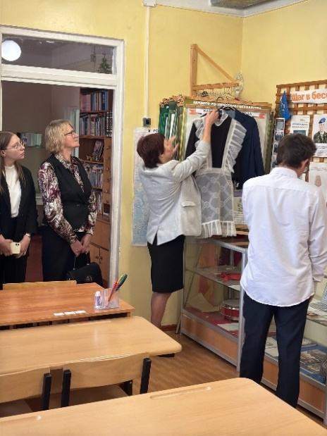

**Летнее путешествие членов профсоюза**

Эта поездка стала запланированной и уже третьей, организованной индивидуальным предпринимателем туристического агентства "Глобус" из г. Кольчугина Владимирской области Алевтиной Грушенковой. Благодаря партнёрству Координационного Совета организаций профсоюзов в Питкярантском МО (председатель Раиса Федотова) поездка состоялась в начале августа 2024 года.

Путешествие началось 4 августа, когда наша группа из 15 человек прибыла в Москву, встретилась с Алевтиной Ильиничной и замечательным экскурсоводом Михаилом Геннадьевичем Масловым. До Казани - 800 километров по новой трассе, и мы на микроавтобусе двинулись открывать для себя новые города и достопримечательности.

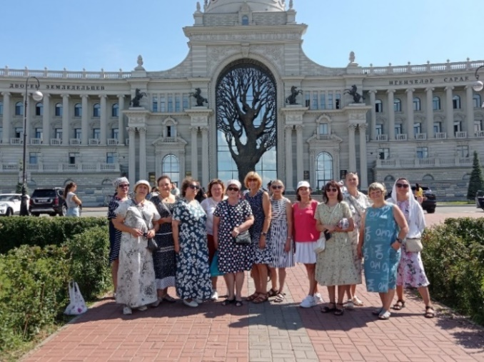Наша группа – это работники образования и здравоохранения Питкярантского муниципального округа. Есть те, кто уже третий год подряд отправляется в такое путешествие вместе с Профсоюзом. Пятидневная программа включала в себя старинный город – музей Арзамас, столицу Татарстана Казань, столицу Марий Эл Йошкар-Олу, остров-град Свияжск.

Обзорные автобусные и пешеходные экскурсии и мастер-классы, удивительные рассказы экскурсоводов расширили наше представление о традициях, культуре и быте татар и марийцев.

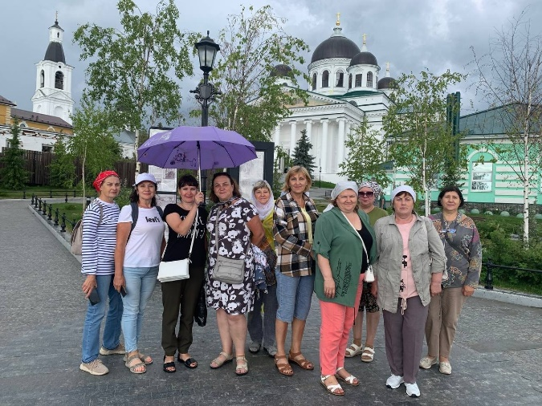 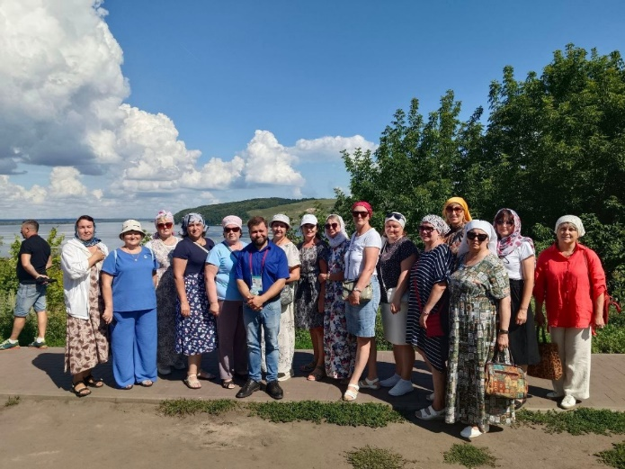

Это путешествие стало замечательным событием в летний отпускной период. Полные впечатлений, новых знаний и незабываемых эмоций, умиротворенные и очень счастливые, мы вернулись в родную Карелию. Впечатлений у каждого участника поездки очень много! На своих страничках ВКонтакте многие поделились наиболее яркими эмоциями и фотографиями замечательно организованного тура.

Благодарим организаторов поездки: Федотову Раису, Грушенкову Алевтину и всех экскурсоводов.

***Над номером работали Светлана Луканина и Надежда Кузнецова,***

***члены информационной комиссии Районной организации Профсоюза***